DELO NA DALJAVO:
Pozdravljeni učenci.
Pretekli teden sem vas spodbudila k podaji predloga za izdelavo izdelka po vaši izbiri. Vid Kavaš mi je poslal zanimivi ideji, upam da je izbrana všeč tudi vam. Naredite velikonočno košarico in si ustvarite prijetno dekoracijo ob prihajajočih velikonočnih praznikih.
Želim vam ustvarjalen teden,
Lidija Smej

Izdelek:
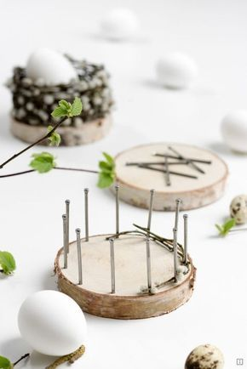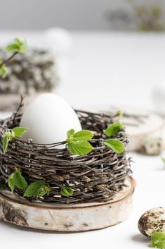

Potrebuješ:
Les, žeblje, vejice, kladivo
Potek izdelave:
- Na lesni kolobar zabij žeblje (poglej sliko).
- Prepleti s tankimi vejicami črne jelše, ki jih nabereš na sprehodu .

